X

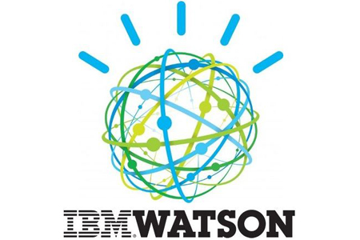



**IBM Developer Advocates Team**

# Módulo: Cloud Apps

Agenda

1. Pre-Work
2. Crear el servicio de Watson Studio
3. Crear un clasificador en Natural Language Classifier (NLC)
4. Despliegue de la app

# Pre-Work

* Instalar CLI de Ibm Cloud
* Clonar el repositorio Git

git clone <https://github.com/ibmdevadvmx/Clasifica-Reviews-DeLaTaqueria>

# Crear el servicio de Watson Studio

* En “https://cloud.ibm.com/” ir a la sección de catálogo, buscar el servicio “Watson Studio” (Escríbelo en el buscador)

# Crear un clasificador en Natural Language Classifier (NLC)

* En [“https://cloud.ibm.com/](https://cloud.ibm.com/)” ir a la sección de catálogo, buscar el servicio “Natural Language Classifier” (Escríbelo en el buscador o encuéntralo en la sección “AI”)
* Toma nota de la “apikey”
* Dirigirse a “Manage”, ahí hacer click en “Launch tool”
* Dar click en Browse o arrastar el dataset “Intents” (root/NLC)
* Seleccionar el dataset y luego click en “Add to model”

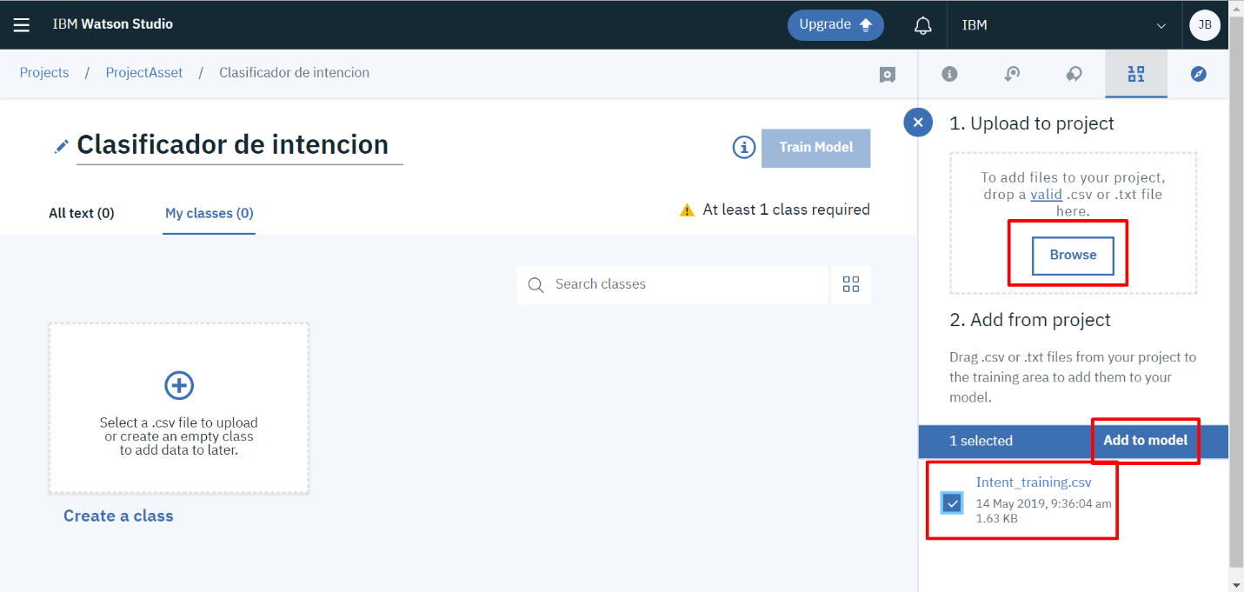

* Entrenar modelo (Click “train Model”)
* Elegir idioma español
* El entrenamiento tarda de 5 a 10 min.

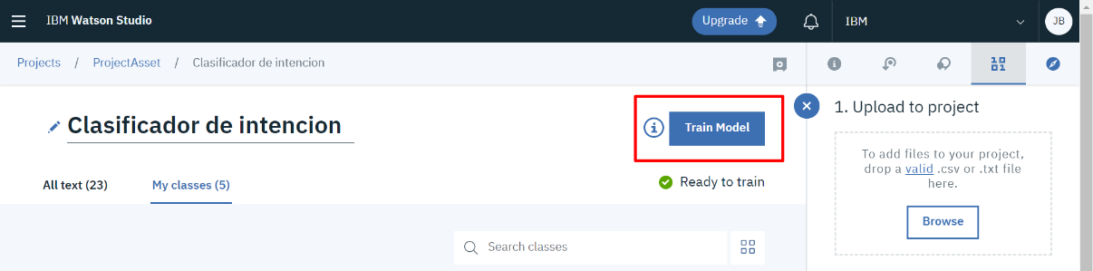

* Al acabar el entrenamiento debemos tomar nota del ID del modelo que acabamos de crear.

# Despliegue de la app

* Ir a la carpeta descargada del repositorio y abrir el archivo “.env”
* Poner las respectivas credenciales de las cuales ya habíamos tomado nota.
  + El username es: “apikey” (Sin las comillas)
  + El password es el valor de esa “apikey”
* Desde la terminal ir al proyecto que se clonó previamente
* Escribir el comando (Éste comando hará un deploy de la aplicación para hostearla en la nube de IBM)
  + Ibmcloud cf push